ВТОРНИК
12 мая 2020 год
Образовательная область: художественно-эстетическое развитие
ЛЕПКА
Тема: «Веселые жучки и другие насекомые»
Когда в душистом сосняке,
Присядешь весною на пеньке.
Внимательно вглядись вокруг-
Ты многое заметишь вокруг!
Насекомые – древнейшие и самые многочисленные обитатели нашей планеты. Каких насекомых вы знаете?
Физминутка.
Поднимайте плечи раз-два, раз-два,
Прыгайте кузнечики прыг-скок, прыг-скок.
Сели травушку покушали,
Тишину послушали.
Тише, тише высоко,
Прыгай на носках легко

Сегодня мы будем лепить насекомых.
Но сначала отгадайте загадки :
Над цветком она летала,
И пыльцу из цветка собирала.
Полосатая она.
И зовут её...
Ответ: Пчела
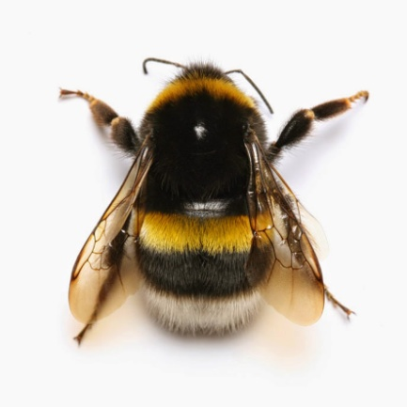

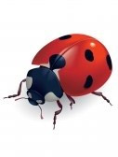
Красный жучок в черную точку
Сел отдохнуть на красивом цветочке.
Он с крошечной маленькой черной головкой.
Зовется жучок этот Божьей коровкой
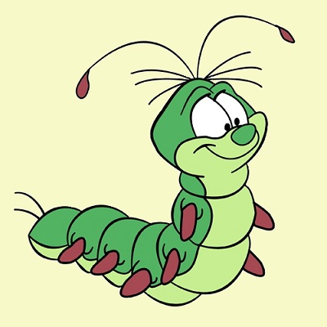
Хоть имеет много ножек,
Все равно бежать не может.
Вдоль по листику ползет,
Бедный листик весь сгрызет.
Гусеница
Может в яблоко залезть,
А потом его же съесть:
Все, что вкусно, выедает
И обратно выползает.
Гусеница
Прежде, чем приступить нужно подготовить наши пальцы к работе.
Пальчиковая гимнастика.
Божья коровка.
По цветку ползёт букашка
(Выставить из левого кулака указательный палец и мизинец).
На ней красная рубашка.
(накрыть спинку «божьей коровки» правой ладонью).
Маленькая крошка.
(Погладить «божью коровку»).
На спине горошки.
(Указательным пальцем ставить точки на спине «божьей коровки»).
Всех этих насекомых делать очень просто. Чтобы слепить шмеля нам нужно будет скатать сначала шарик из желтого или оранжевого пластилина.
Затем из маленького кусочка черного пластилина катаем тонкую длинную колбаску делим ее пополам и обклеиваем туловище шмеля.
Затем приделываем глазки из маленьких кусочков черного пластилина и крылья из белого пластилина.
Божью коровку делать еще проще.
Катаем два шарика, большой красный и поменьше черный, соединяем их и из маленьких кусочков черного пластилина клеим точки.
Осталась вылепить гусеницу. Из шариков зеленого пластилина.
Катаем пять шариков от большого к меньшему, соединяем их по очереди и приклеиваем точки белого пластилина, это будут глазки.
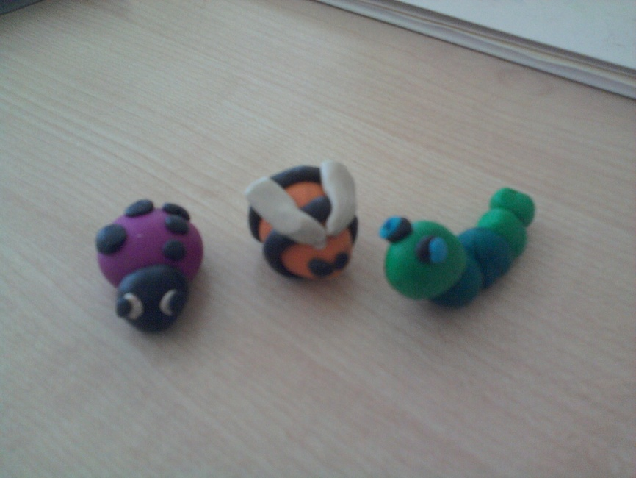

Образовательная область: “Познавательное развитие»
(Мир природы, мир человека)
Тема: Труд людей.
Когда вы заходили на участок детского сада, кого первым встречали? Вы с ним знакомы? Что он делал? Вспомните, что было у него в руках, чем он работал? Для чего нужна профессия дворника? Какие орудия труда нужны дворнику? (Метла, лопата.) Для чего нужна метла? Для чего нужна лопата?
Встает дворник на заре,
Крыльцо чистит на дворе.
Дворник мусор уберет
И дорожки подметет.
В. Степанов
Загадки об инвентаре дворника.
Скручена, связана,
На кол посажена,
А по улице пляшет.
(Метла.)
Стоят в один ряд
Острые пальчики –
Цап-царапки:
Подбирай охапки.
(Грабли.)

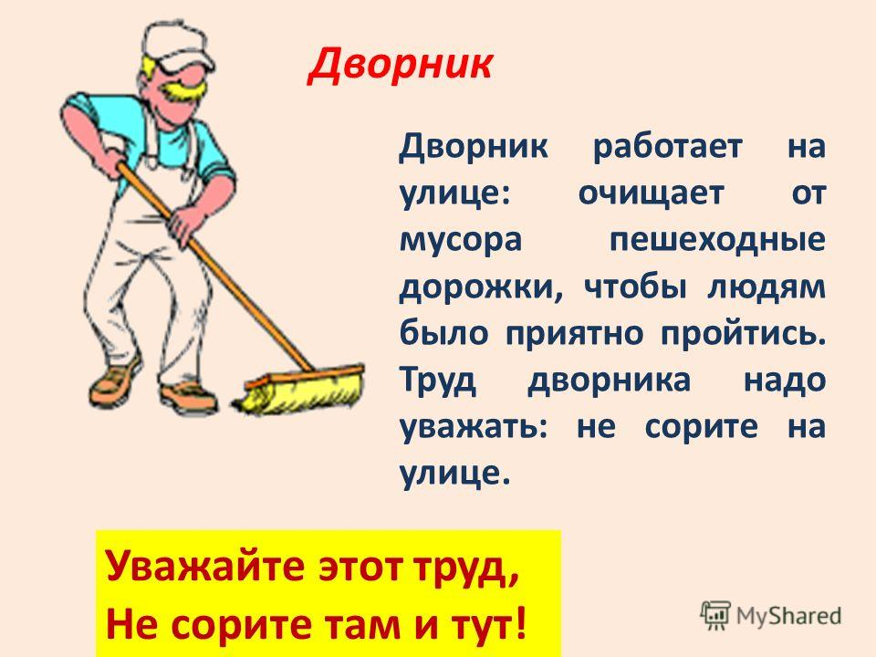
Воспитывать уважение к людям труда.

СРЕДА
13 мая 2020 год.
Образовательная область: художественно-эстетическое развитие
РИСОВАНИЕ
Тема: «Бабочка» (монотипия)
Отгадайте загадку
Шевелились у цветка
Все четыре лепестка.
Я сорвать его хотел,
А он вспорхнул и улетел (бабочка).

Давайте теперь нарисуем бабочку
- Как сделать крылья бабочек симметричными, т. е. одинаковыми?
В этом нам поможет техника монотипия
- На половинку листа наносим 2 разноцветных пятна (одно большое, другое поменьше), сложить половинки, прогладить ладонью. Теперь развернуть, что получилось?
Бабочка.
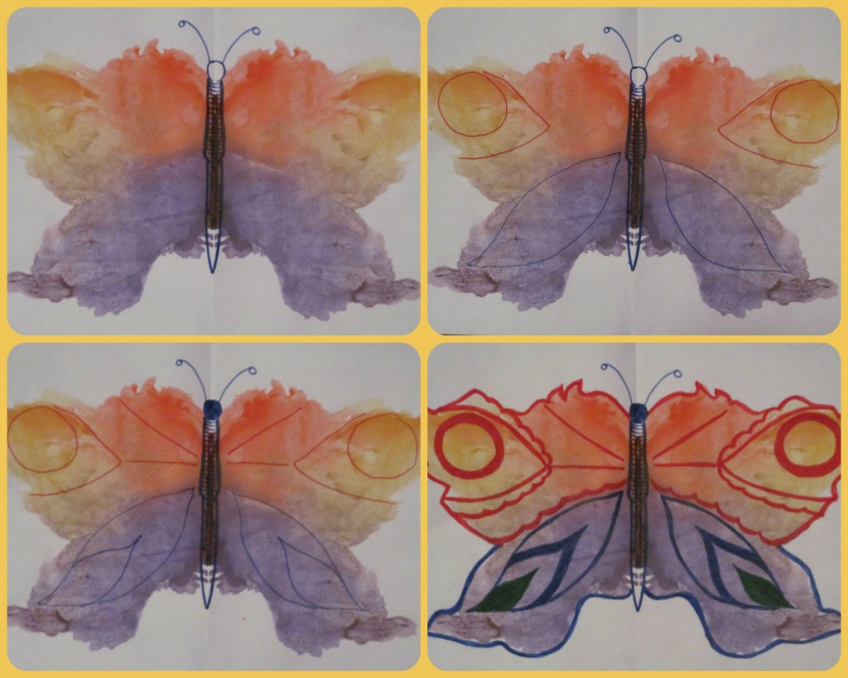
Сверху, когда высохнет краска фломастером можно прорисовать узоры

Образовательная область: познавательное развитие.
Формирование элементарных математических представлений.
Тема: «Сравнение предметов по величине»
«Жила-была Машенька. Пошла она в лес погулять. Увидела высокую елку и низкую елочки, и решила побегать вокруг нее. Вдруг заметила под низкой елкой грибы: один – большой, а другой – маленький. Сорвала Машенька грибы и пошла домой. Вдруг ей навстречу мама ежиха с маленьким ежонком идут. «Здравствуйте», сказала, девочка. «Здравствуй», - ответила ежиха, грустно вздыхая. «А почему ты грустишь?» – спросила девочка. «Все утро бродим мы по лесу, ищем грибы, и нашли только один грибочек». Девочка захлопала в ладоши и говорит: «А я нашла, нашла! Вот они два грибочка: большой тебе, мама ежиха, и маленький, тебе, ежонок» Обрадовались ежи, поблагодарили девочку и довольные пошли домой. А девочка, очень счастливая, что сделала доброе дело тоже побежала домой».

Ответьте на вопросы
Какие елочки увидела девочка?
(Высокую и низкую)
А какие грибы нашла девочка?
(Большой и маленький).
Кого встретила девочка)?
(Маму ежиху с ежонком).
Кому девочка дала большой гриб?
(Маме ежихе).
А кому маленький?
(Ежонку).

Физкультминутка «Зарядка»
Солнце глянуло в кроватку,
Раз, два, три, четыре, пять.
Все мы делаем зарядку,
Надо нам присесть и встать.
Раз, два,
Руки вытянуть пошире,
Наклониться – три, четыре,
И на месте поскакать.
На носок, потом на пятку,
Раз, два, три, четыре, пять.
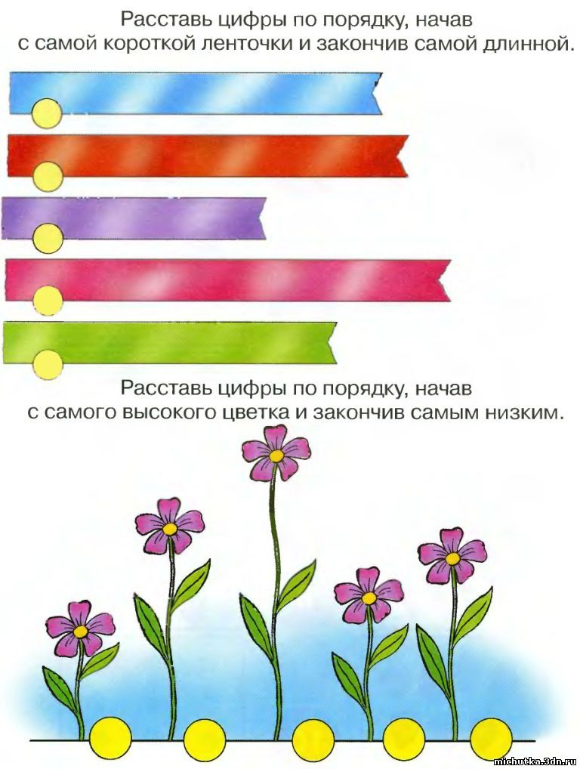
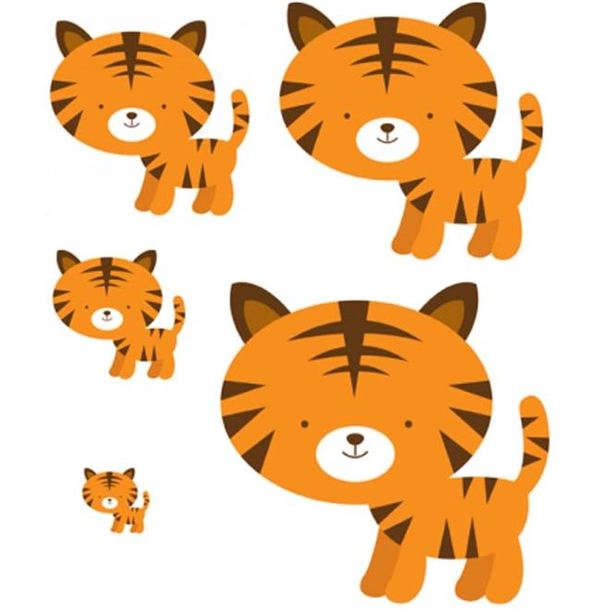

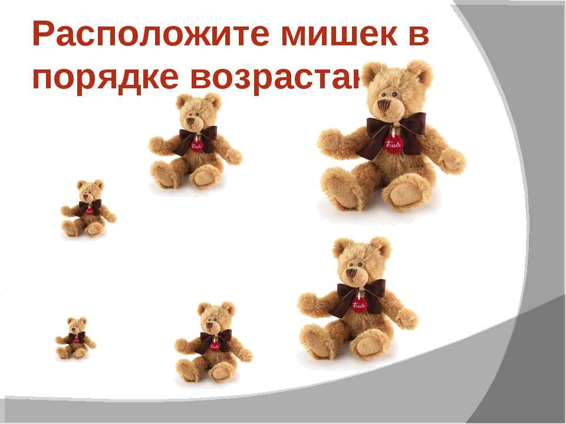

ЧЕТВЕРГ
14 мая 2020 год

Образовательная область: художественно-эстетическое развитие
РИСОВАНИЕ
Тема: Коллаж «Зеленый май»
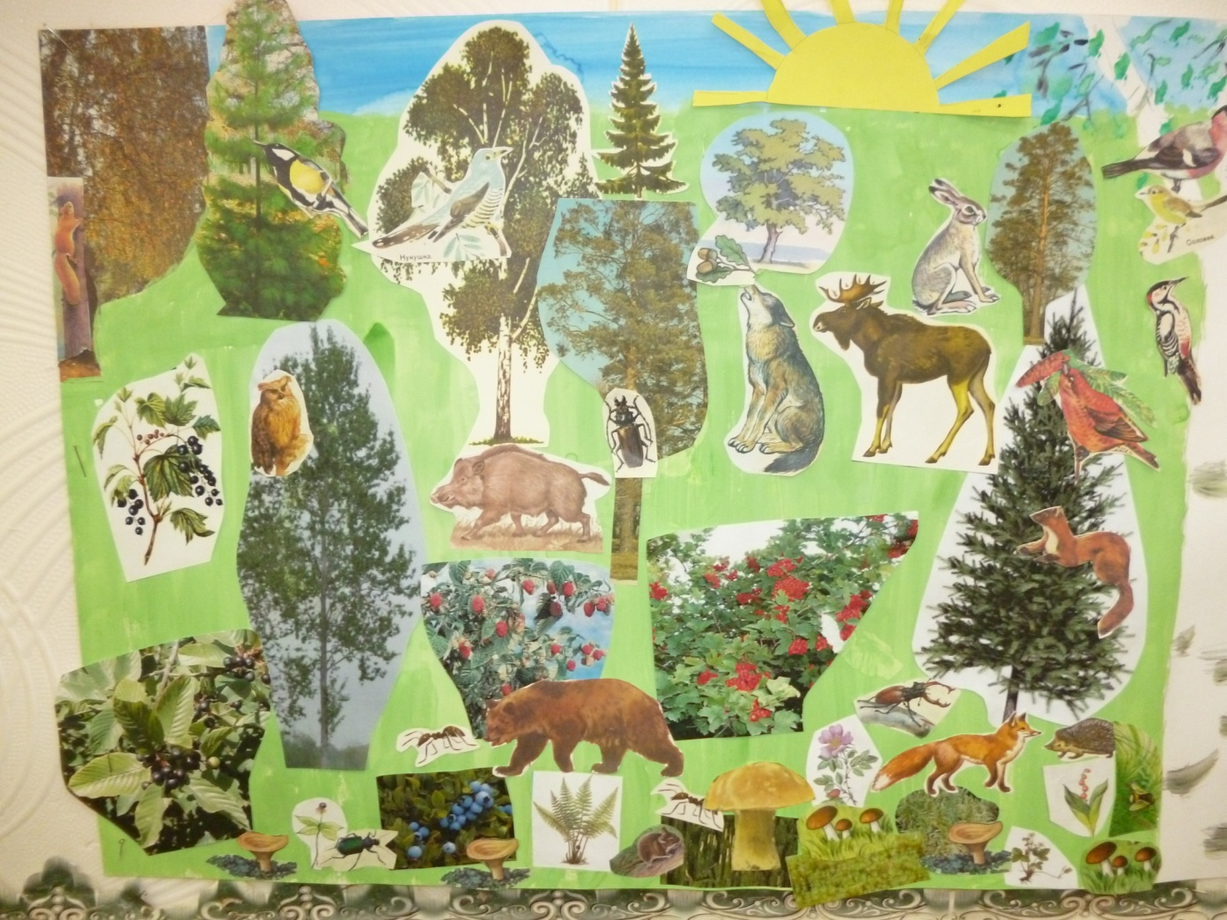
Техника коллажа прекрасно подходит для занятий с детьми. Поскольку это не только творчество, но и своего рода игра. Да и в нужных материалах недостатка нет. Всегда можно найти под рукой старые журналы или пёстрые рекламные книжки из гипермаркетов, с акционными товарами. Весело будет и просто вырезать и клеить всё подряд, создавая этакую хаотическую мозаику. Но лучше всё-таки несколько упорядочить данное творчество, подчинив его какой-либо определённой теме. Для примера предложена тема «весна».
1 день можно сделать коллаж на тему «весна»
2й день коллаж на свободную тему.
Ждем ваших фотоотчетов.

ПЯТНИЦА
15 мая 2020 год

Образовательная область: речевое развитие
РАЗВИТИЕ РЕЧИ

Тема: Звуковая культура речи. Звуки [л]-[л’]»

Какое сейчас время года?
(Весна).
Да, наступила весна. Солнышко стало теплым. Все звери и птицы радуются хорошей погоде. И только индюк сердито ходит по птичьему двору и поет свою ворчливую песню "бл-бл-бл".
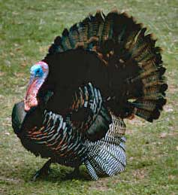
Как ворчит индюк?
(выполняется артикуляционное упражнение "индюк")
Чтобы получилась песенка индюка, язычок должен бегать быстро-быстро.
Устал язычок, пусть отдохнет, погреется на солнышке.
(выполняется артикуляционное упражнение "лопатка" - "язычок спрятался за зубки")
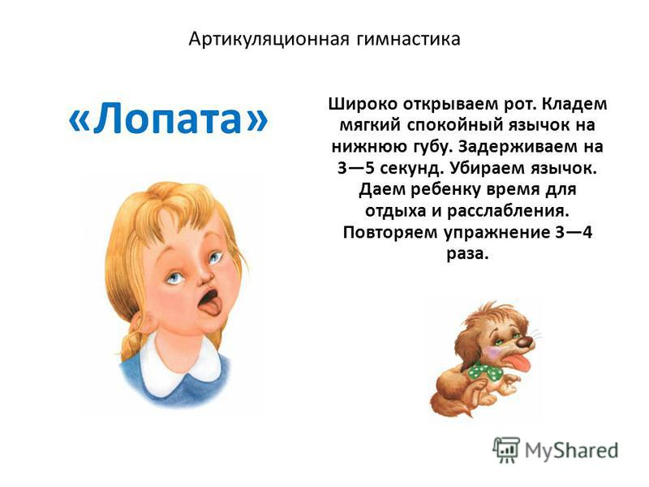
В песенке индюка живет звук "л". Песенка сердитая, и звук твердый. Чтобы его правильно произнести, надо приоткрыть ротик, улыбнуться, кончиком языка коснуться верхних зубов.
Произнести л-л-л.
Песенки умеет петь не только индюк. У колокольчика тоже есть песенка. Послушайте, как звенит колокольчик . Он поет "ли-ли-ли". У колокольчика песенка нежная, легкая, в ней живет мягкий звук "ль". Давайте споем вместе с колокольчиком.
Повторить ль- ль- ль.
А теперь мы споем разные песенки.
Произнести: ла-ла-ла, ля-ля-ля;
лы-лы-лы, ли-ли-ли;
лу-лу-лу, лю-лю-лю.
Игра "Не ошибись».
Если вы услышите в слове звук "л, ль" хлопните в ладоши один раз.
(слова: ласточка, лед, снег, весна, сосулька, дом, клен, дерево, капель, апрель, мост, лиса).
А теперь немного разомнемся.
Физкультминутка "Буква Л":
Буквой Л расставим ноги, (расставить ноги на ширине плеч)
Словно в пляске - руки в боки. (руки на пояс)
Наклонившись влево, вправо, (наклоны влево - вправо)
Получается на славу! (развести руками)
Буква Л для всех важна. (погрозить пальцем правой руки)
Л для многих слов нужна: (погрозить пальцем левой руки)
Самолету и лягушке, (полететь как самолет, попрыгать как лягушка)
Солнцу, листику, хлопушке. (руки вытянуть вверх, потрясти кистями рук, хлопнуть в ладоши)
Проводится игра "Закончи предложение":
У меня была избушка лубяная, а у лисы
Весна пришла, а зима
Зимой было холодно, а весной стало
У лисы избушка и
Попросилась лиса ко мне, да меня же
Лиса смеется, а я
Хотели мне помочь собака, медведь и петух
Я маленький, а медведь
Собака оказалась трусливая, а петух
Молодцы!
С каким мы звуком познакомились?
В какие игры играли?

Образовательная область: художественно-эстетическое развитие
Конструирование
Тема: «Гараж для машин»
-сформировать представление о назначении и строении гаража, названий его частей (стены, крыша, двери),
-сооружать постройку в соответствии с размерами игрушки, для которой она предназначена,
-упражнять в употреблении слов длинный, короткий, спереди, сбоку, слева, справа.

